
ML Košice
PBHL na MLBB s.r.o.
12. jún 2019
Ing. Eduard Apfel

Exkurzný sprievodca
zameraný na :
- Štrukturalizačné prebierky
- Prebudovu porastov na trvalo viacetážové porasty v traktorových terénoch
- Obnovu v lanovkových terénoch
ÚVOD
Mestské lesy Banská Bystrica s.r.o. obhospodarujú od roku 1995 lesy na výmere 7218 ha s vysokým podielom prirodzenej drevinovej skladby porastov. Zastúpenie ihličnatých drevín 29 % (smrek 19 %, jedľa 5 %, borovica 4 % a smrekovec 1 %) a 71 % podiel listnatých drevín (buk 53 %, jaseň 8 %, javor 7 %, ost. list. 3 %) sa významne blíži k prirodzenej drevinovej skladbe.
Naše územie je charakteristické extrémnymi terénnymi pomermi , s podielom lanovkových terénov so sklonom nad 50 % predstavujú až 82 % z celkovej výmery lesných pozemkov, z čoho vyplýva aj vysoký podiel ochranných lesov 25 %, hlavne pôdoochranného charakteru. Lesy hospodárske majú podiel 68% a lesy osobitného určenia 7 %.
Nutnosť zaoberať sa efektivitou a ekologizáciou pestovania lesa v týchto extrémnych výrobných podmienkach nás priviedla k uplatňovaniu prírode blízkych spôsobov hospodárenia v lese (PBHL) s odlišným postupom v traktorových a lanovkových terénoch s nevyhnutnou zmenou myslenia, ako prostriedku na zvyšovanie efektivity výroby.
Pri oboch typoch terénov sme museli zmeniť svoje zaužívané myslenie pri hospodárení v lese. Boli sme nútení hľadať spôsoby, ako pre dosiahnutie svojich zámerov pracovať s prírodou a nie proti nej.
V obnovných ťažbách v traktorových terénoch sa postupne prešlo od maloplošnch clonných rubov, zväčša dvojfázových k používaniu obnovného postupu prebudovy porastov na trvalo viacetážové porasty (TVP) koncepciou hodnotového hospodárenia orientovaného na jednotlivé stromy, alebo skupiny stromov malých výmer s cieľom zabezpečenia diferencovanej hrúbkovej, výškovej a vekovej štruktúry, kvality, stability a diverzity lesných porastov.
V obnovných ťažbách v lanovkových terénoch používame hospodársky spôsob podrastový, formu maloplošnú s maximálnou šírkou pásu 50 m s dvojfázovým rubom. Pri prvom zásahu znižujeme zakmenenie zhruba na 0,6, po dosiahnutí 100% prirodzeného zmladenia po celej ploche východiska uskutočňujeme dorub. Tento je realizovaný zhruba po 5 až 10 rokoch po prvom zásahu. Závisí to od množstva činiteľov, ale v lanovkových terénoch je jedným z najdôležitejších smer približovania drevnej hmoty pri dorube. Samozrejmosťou je ponechávanie 5 ks stromov na 1 ha odkrytej plochy v zmysle kritérií certifikácii PEFC.
Zrkadlom toho či postupujeme správne je dlhodobo dosahovaný podiel prirodzeného zmladenia na odkrytej ploche obnovnou ťažbou v priemere 80 až 85%, z toho je ihličnatá 10 % (smrek 3 %, jedľa 7 % ) a listnatá 90 % (buk 55 %, javor horský 10 %, jaseň 20 %, iné 5 %). Z dôvodu vetrových kalamít je ale podiel PZ za obdobie 2009 – 2018 celkovo 76 %.

 | Výška ťažby za obdobie 2009 - 2018
 | Druh ťažby | plocha v ha | ihl v m3 | list v m3 | spolu v m3
Predpis z PSoL | Obnovná |  | 80561 | 154765 | 235326
 | Výchovná do 50 r. | 459,79 | 3627 | 4141 | 7768
 | Výchovná nad 50 r. | 1054,57 | 8139 | 26521 | 34660
 | CELKOM | x | 92327 | 185427 | 277754
Vyťaž.celkom | Výchovná úmyselná do 50 r. | 444,11 | 3439 | 4177 | 7617
 | Výchovná úmyselná nad 50 r. | 953,56 | 6770 | 23664 | 30434
 | Obnovná úmyselná |  | 57399 | 92444 | 149843
 | Úmyselná spolu |  | 67608 | 120286 | 187894
 | Náhodná ťažba spolu |  | 40013 | 48522 | 88534
 | Mimoriadna |  | 295 | 1184 | 1479
 | CELKOM ťažba vykonaná | x | 107916 | 169991 | 277907

EXKURZNÁ TRASA
Exkurzná trasa je vedená v objekte Pro Silva Breziny, kde sú demonštrované postupy PBHL použitím štrukturalizačnej prebierky, obnovné postupy s použitím lanovkových technológií (258a) a prebudovy na trvalo viacetážové porasty (TVP) v jednotlivých štádiách (porasty 244, 259 a, 259 b).
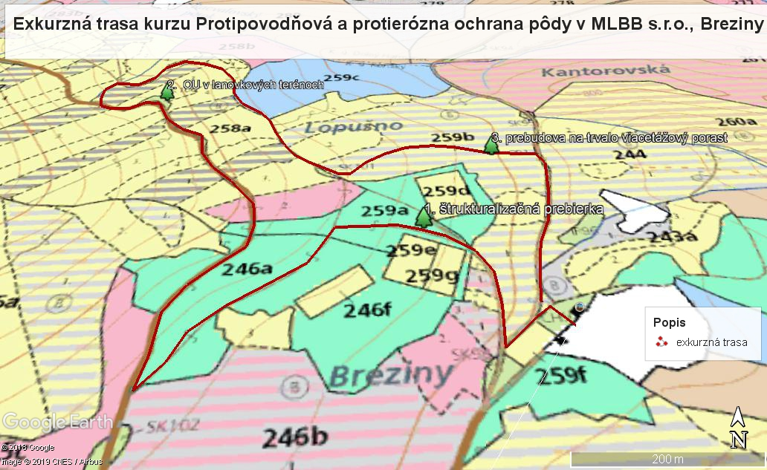

Stanovište č. 1 –Štrukturalizačná prebierka - porast 259 a
Nachádza sa v nadmorskej výške 805 – 900 m n. m., na východnej expozícii, priemerný sklon 25 %.
Údaje z platného programu starostlivosti o les (PSL) 2009 – 2018:
Výmera: 2,88 ha, vek: 50 rokov, zakmenenie: 0,80
Zastúpenie drevín: SM 45 %, JD 20 %, SC: 10 %, DG: 10 %, JH: 10 %, BK: 5 %.
Celková zásoba: 758 m³, zásoba na 1 ha: 263 m³.
Predpis PSL: prebierka na ploche 2,00 ha, 60 m³ (11 % intenzita), úpravou predpisu odborného lesného hospodára (OLH) zásah zvýšený na 143 m³ (27 % intenzita).
Vykonané zásahy:
Rok 2011: VÚ 2,00 ha, 143 m³ , 71,5 m³ /ha
Zámer: prebudova na TVP
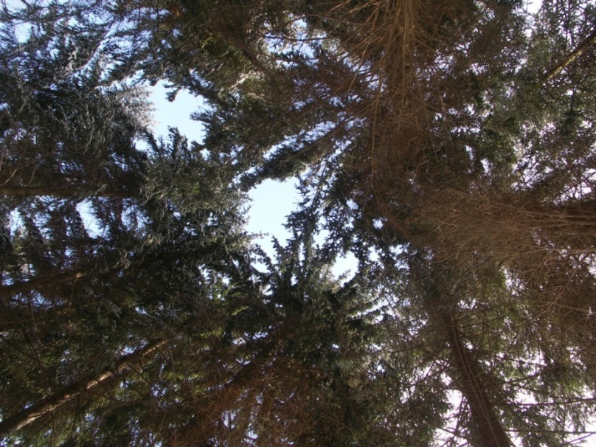
Pred založením objektu bol porast 259 a výškovo a hrúbkovo málo diferencovaný, bez náznakov prirodzenej obnovy. Predpis PSL bol odborným lesným hospodárom upravený z pôvodnej výšky ťažby 60 m³ (11 % intenzita) na 143 m³ (27 % intenzita) a bola vykonaná prvá reštrukturalizačná prebierka v roku 2011. Jej zámerom bolo odstrániť jedince poškodené, znížiť zastúpenie nepôvodnej duglasky tisolistej a pripraviť podmienky pre hlúčkovú prirodzenú obnovu. Napriek silnejšiemu výchovno-ťažbovému zásahu v roku 2011, nebola narušená stabilita porastu a hneď v následných rokoch po zásahu bol evidovaný nástup prirodzenej obnovy, hlavne jedle bielej. Ďalšie zásahy budú v dlhodobom horizonte smerovať k diferenciácii porastu a približovaniu sa k štruktúre, ktorá bude priestorovo horizontálne aj vertikálne rôznorodá so zameraním sa na podporu skupín so zastúpením listnatých drevín.
PSoL 2019 – 2028 zásoba 1057 m³ , zakm. 0,8, predpis VU 2 ha, sila 25 m³/ha, 6 %,
CBP 15 m³/ha/rok, porast zaradený do trvalo viacetážových porastov

Korunový zápoj v poraste 259a pred zásahom v roku 2011

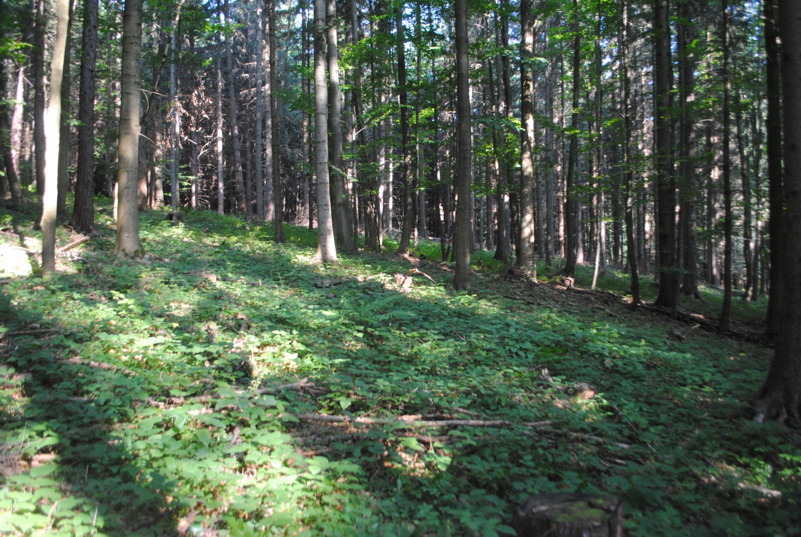
Porast 259a v roku 2018
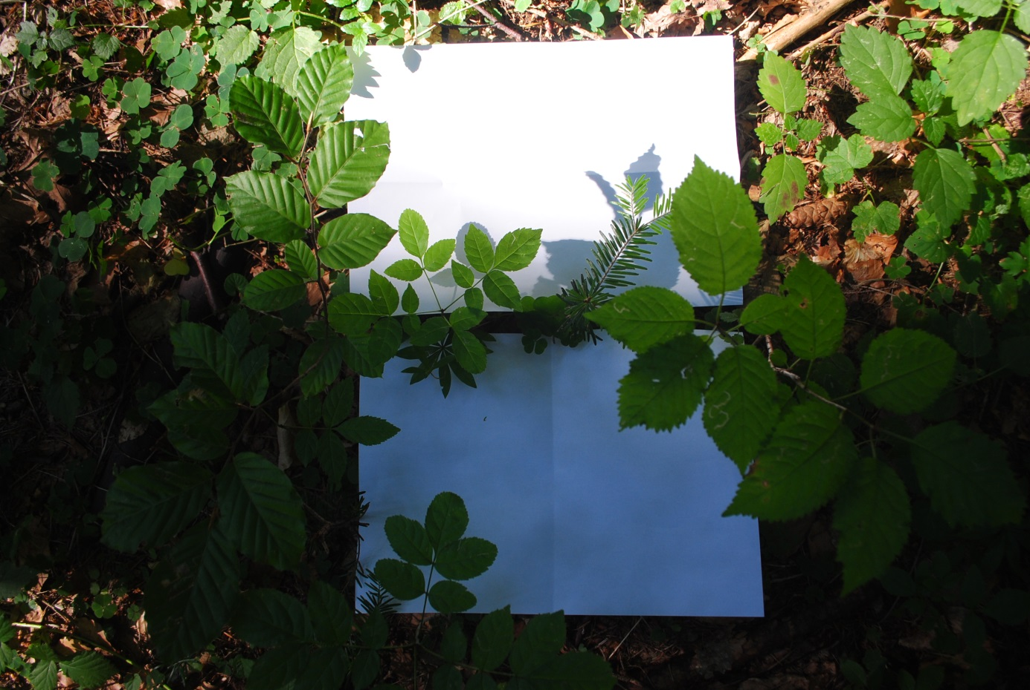
Por. 259a prirodzené zmladenie rok 2018 – Abies alba, Fagus silvatica, Ulmus glabra, Fraxinus excelsior
Podobne v susednom poraste 246a00 o výmere 5,85 ha, veku 45 rokov, bol plán VU na ploche 5,85 ha a objeme 175 m³ (11 % intenzita) realizovaný v roku 2012 úpravou predpisu vo výške 304 m³, 52 m³ /ha čo predstavuje 19 % intenzitu zásahu.
Stanovište č.2. – obnova v lanovkových terénoch JPRL 258 a
Nachádza sa v nadmorskej výške 850 – 1080 m n. m., na severovýchodnej expozícii, priemerný sklon 75 %. HSLT 511 živné jedľové bučiny, obnovné zastúpenie bk 50%, sm 20%, jd 20%, jh 10%.

Predpis PSoL: okrajový clonný rub v pásoch šírka na 2 výšky porastu, dorub pokračovať od založených východísk, ťažbová plocha 3,47 ha, predpis ťažby 2700 m3.
Vykonané ťažbové zásahy:
Rok 2009: MP 348 m3, Rok 2009: NV (VT) 6 m3, Rok 2010: MP 656 m3
Rok 2011: NV (VT) 348 m3, Rok 2015: MP 314 m3 Celkom: 1672 m3
Zalesňovanie:
Rok 2009: PZ – BK 0,06 ha
Rok 2010: PZ – BK 0,25 ha, JD 0,02 ha, SM 0,02 ha
Rok 2011: Sadba prvá – SM 0,02 ha (100 ks)

rok | ťažbová plocha/ha | plocha na zalesnenie/ha | 2.etáž/ha | PZ/ha | umelé zalesnenie/ha
2009 | 0,14 | 0,06 | 0,08 | 0,06 | 0
2010 | 0,7 | 0,31 | 0,39 | 0,29 | 0,02
spolu | 0,84 | 0,37 | 0,47 | 0,35 | 0,02

Z celkovej odkrytej plochy bolo dosiahnuté prirodzené zmladenie na 98 % ploche.
Pestovná činnosť:
Rok 2013: Ochrana proti burine – 0,10 ha
Rok 2014: Ochrana proti zveri – 0,15 ha
Zámer: maloplošná clonná obnova s použitím lanovkových systémov, filozofia obnovných postupov bola vysvetlená v úvode.
JPRL 258a po dorube
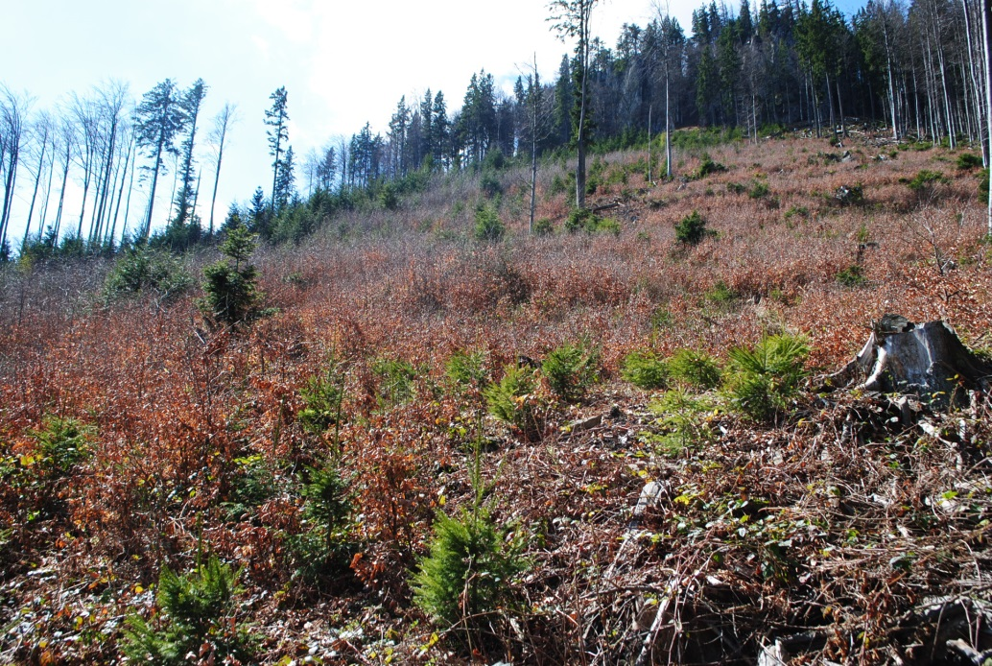
JPRL 258a po dorube, pohľad zhora

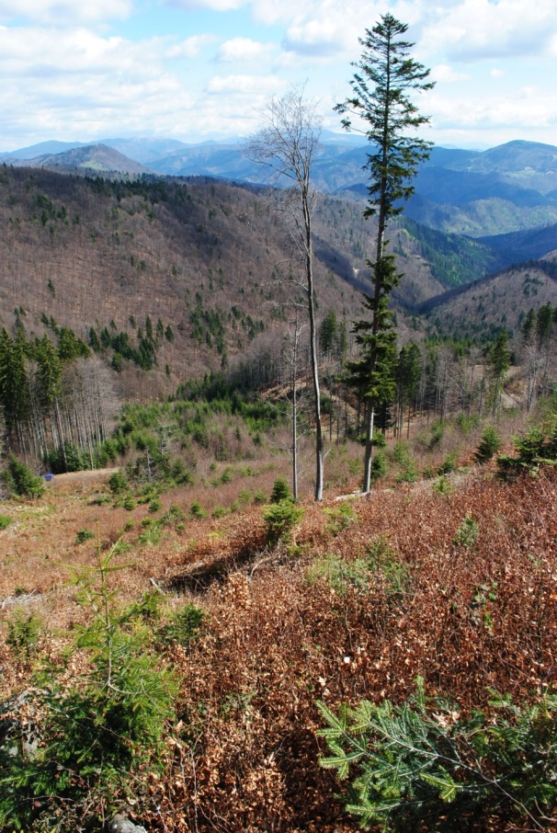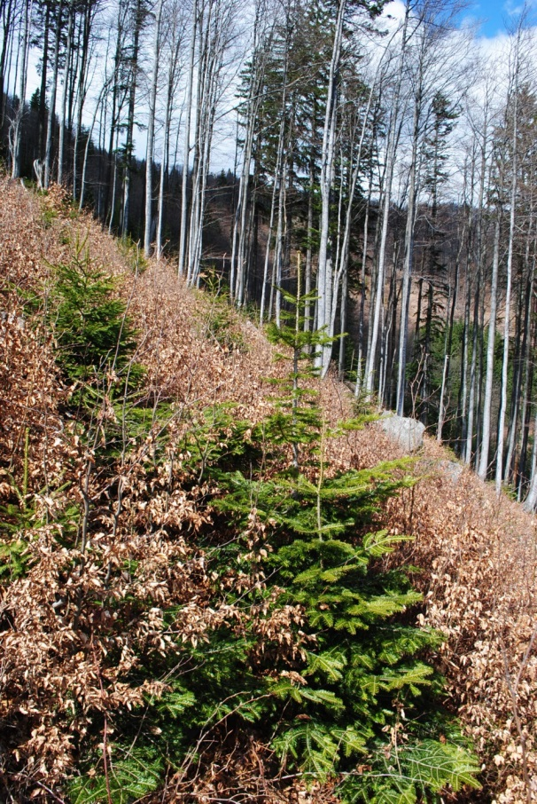

Stanovište č. 3 – Prebudova porastov na TVP porast 259 b 1
Nachádza sa v nadmorskej výške 770 – 845 m n. m., na severovýchodnej expozícii, priemerný sklon 20 %, HSLT 411 živné bučiny, obnovné zastúpenie bk 55%, sm 20%, jd 20%, jh 5%.
Údaje z platného PSL (2009 – 2018):
Výmera: 7,89 ha (1. etáž 4,91 ha, 2. etáž 2,98 ha), vek: 110 rokov, zakmenenie: 0,66
Zastúpenie drevín: BK 16 %, SM 72 %, JD 7 %, JH 5 %.
Celková zásoba: 3821 m³, zásoba na 1 ha: 484 m³.
Predpis PSL: obnova okrajovým clonnými rubom v pásoch šírky 2 výš. Por., ťažbová plocha 3,47 ha, predpis ťažby 2700 m³.
Vykonané ťažbové zásahy:
Celkom: 1 627 m3 (60%), z toho 483 náhodná ťažba
Zámer: prebudova na TVP cez následný porast
Porast 259 b bol už pri zakladaní objektu vo fáze obnovy. Podľa predpisu PSL bola navrhnutá obnova maloplošnými clonnými rubmi v pásoch. Z dôvodu terénnej dostupnosti a stavu porastu sa vyhodnotila ako vhodnejšia alternatíva prebudova na TVP pomocou následnej generácie. Vzhľadom na drevinovú skladbu buk – smrek – jedľa bol navrhnutý veľkoplošný bádenský clonný rub s dlhou obnovnou dobou (30 – 40 rokov). Pri takto dlhej obnovnej dobe by mal následný porast vykazovať známky plošnej, vekovej i drevinovej diferenciácie. V prvej fáze bádenského clonného rubu boli odstránené jedince zdravotne poškodené a rubne zrelé stromy po kulminácii hodnotového prírastku s priemerom kmeňa nad 60 cm v d_{1,3}.
PSoL 2019 – 2028 zásoba 3033 m³, zakm. 0,50, predpis ťažby 1270 m³, CBP 17 m³
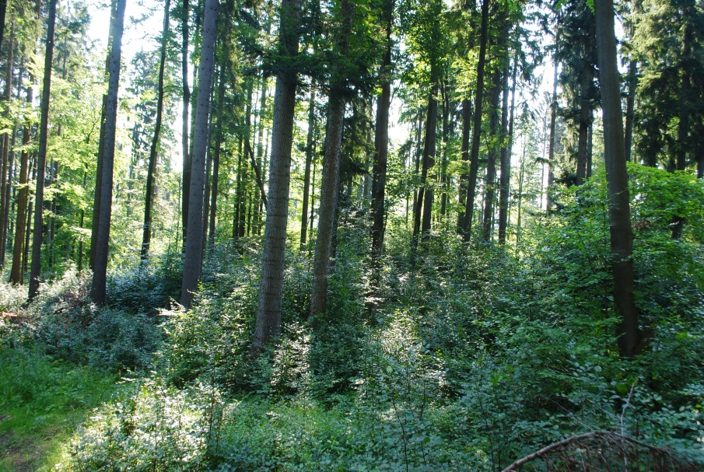
Vzniknuté prirodzené zmladenie Fagus silvatica po výbere porast 259b

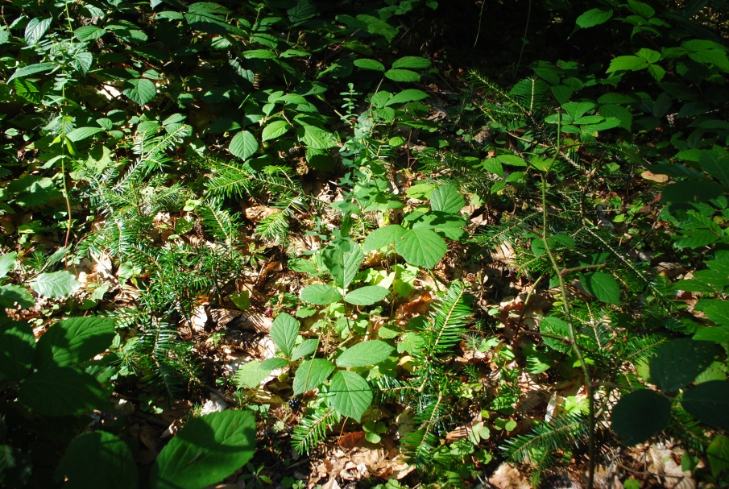
Vzniknuté prirodzené zmladenie Abies alba po výbere porast 259b

Mestské lesy Banská Bystrica s.r.o.
obhospodarovanie lesov kategorie “O“

Prehľad ťažieb podľa decénií.

Por. 155a, OU 276 m3, JU 2009, NV 303 m3 rok 2015
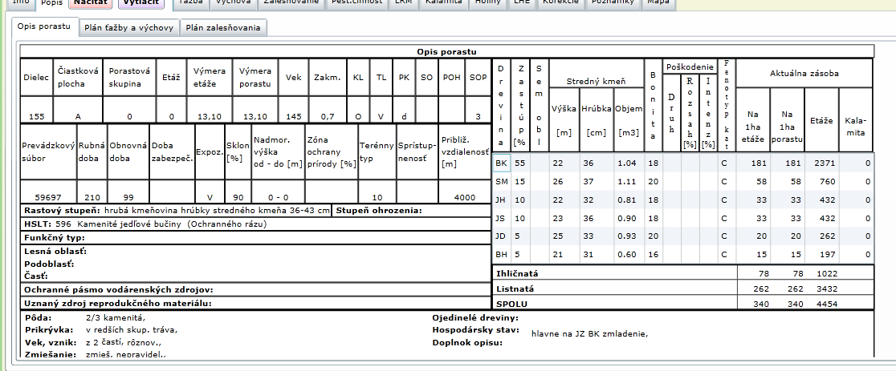
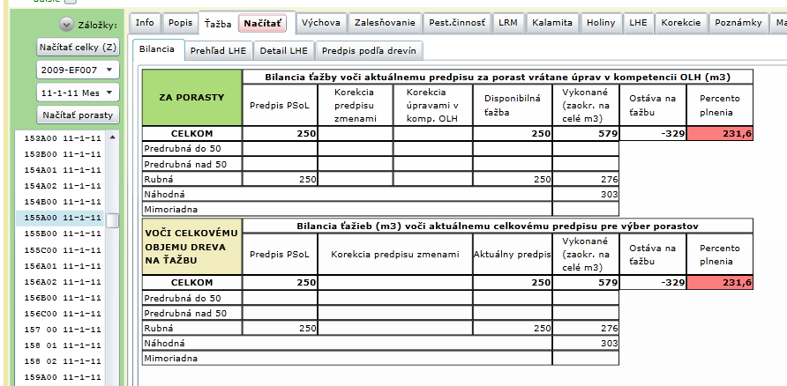
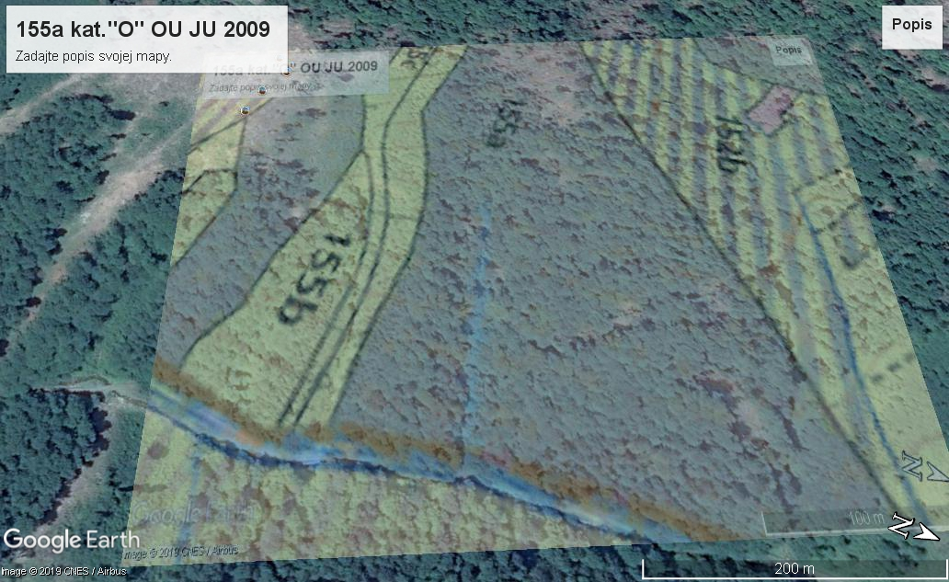
Por. 156 a OU 284 m3, JU 2009, 2010, NV 1660 m3 rok 2015
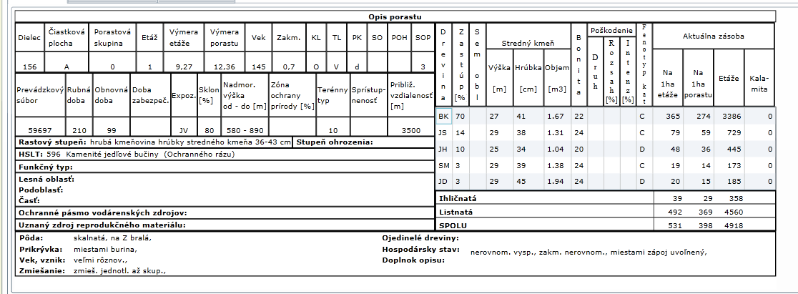
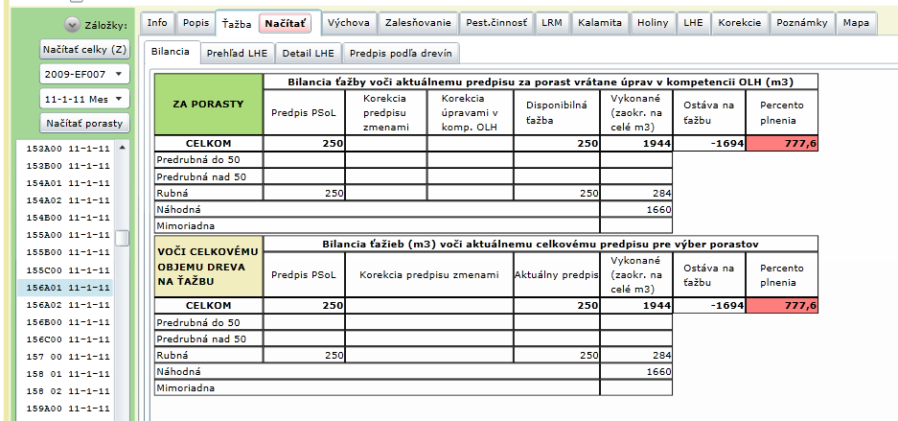

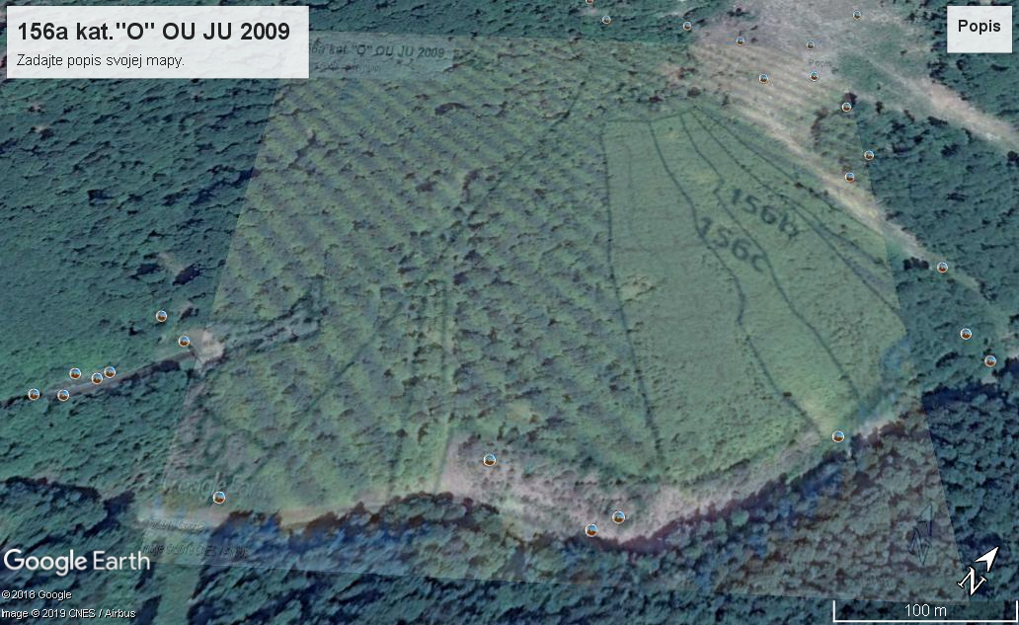
Por. 159c OU 21 m3, JU 2011, NV 17 m3, 2011
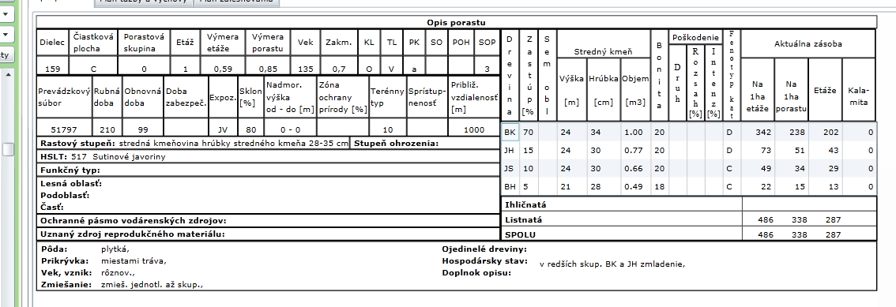
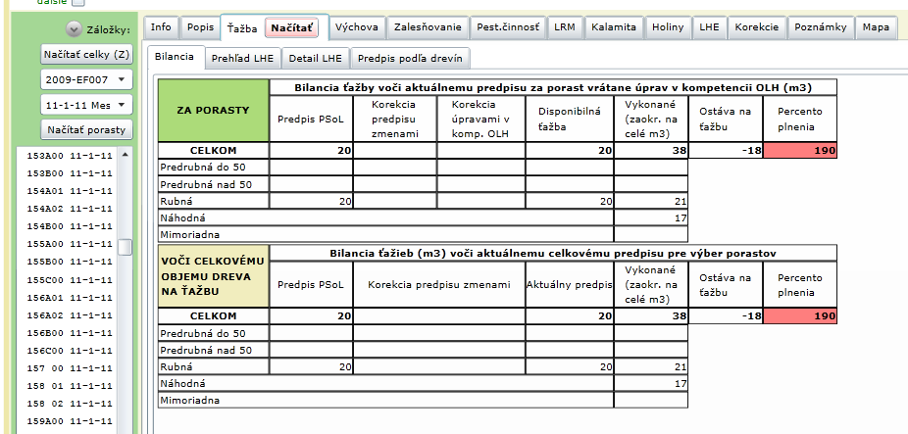

Por. 10
rok | OU | NV | spolu
2006 | 150 |  | 150
2007 |  | 100 | 100
2011 |  | 61 | 61
2013 | 93 |  | 93
spolu | 243 | 161 | 404

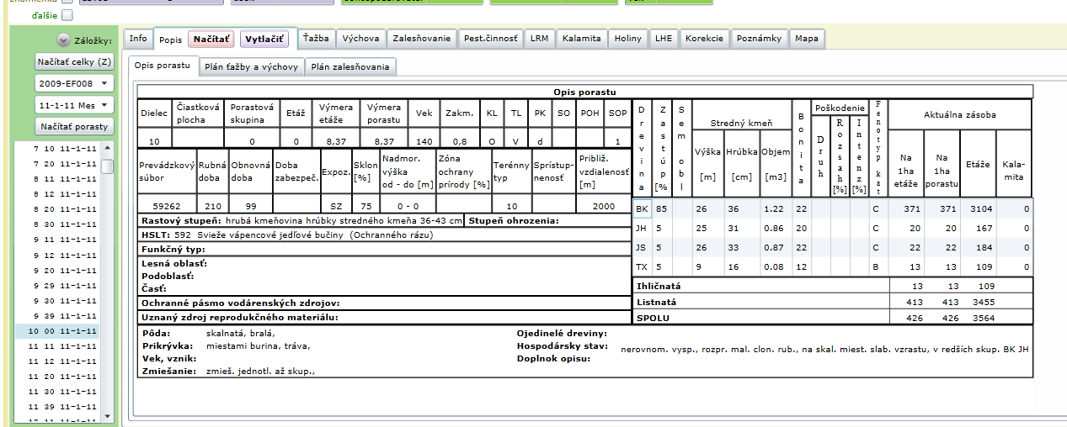
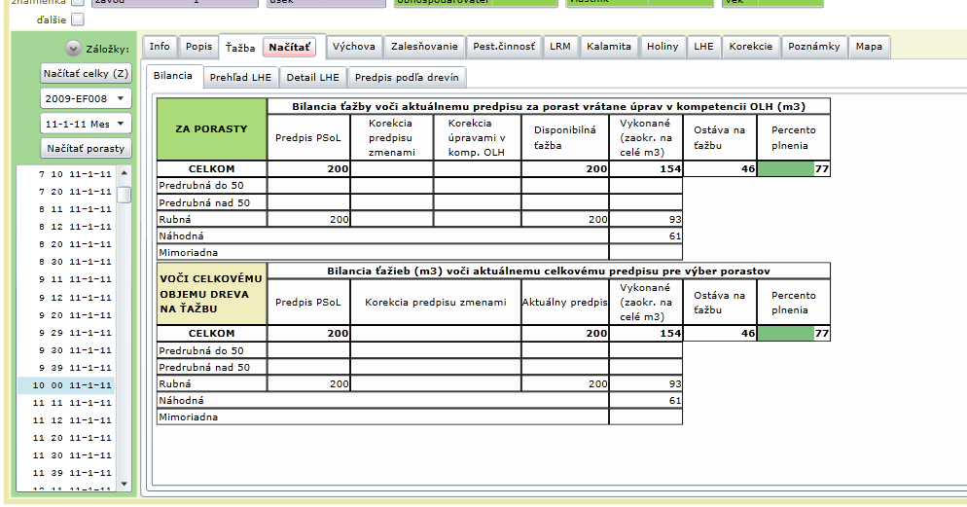
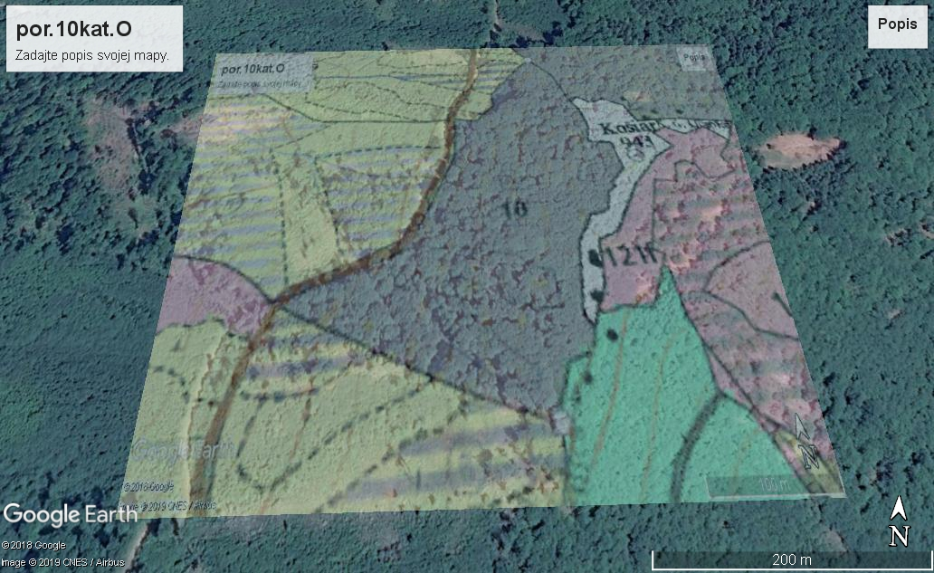

Ekosystémový prístup k pestovaniu lesa
Náš prístup pri obhospodarovaní lesného majetku mesta je smerovaný nielen k prírode blízkemu spôsobu získavania drevnej hmoty, ale aj ku vytváraniu podmienok pre prežívanie pestrej palety životných foriem ako rastlinnej, tak aj živočíšnej ríše. Našim cieľom je zanechať pre budúce generácie pestrý lesný ekosystém s vysokým stupňom biodiverzity, čo je samozrejme predpokladom pre zabezpečenie kvalitného životného prostredia pre človeka v budúcnosti.
Zrkadlom tejto pestrosti je výskyt množstva druhov chránených národnou, ale aj Európskou legislatívou.
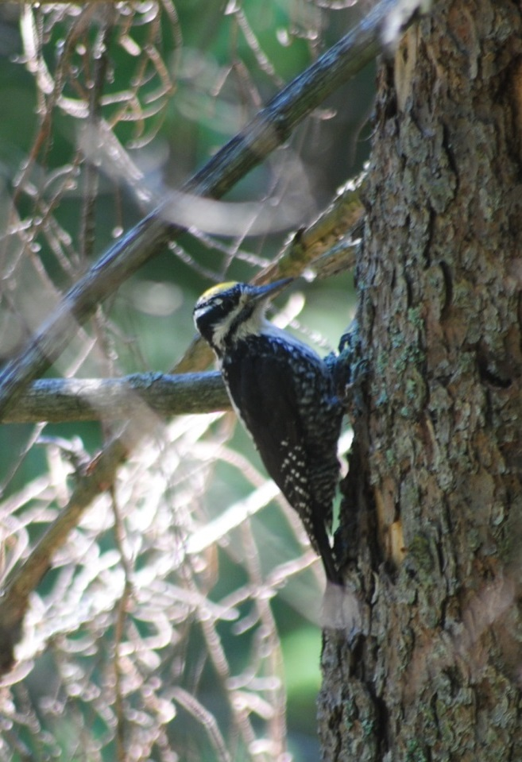

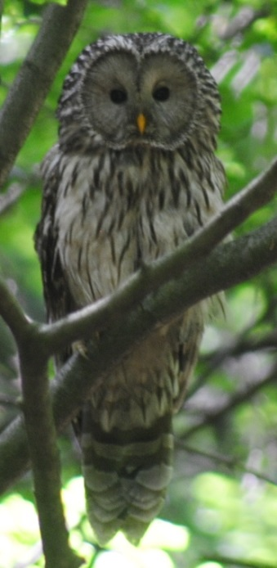

Sova dlhochvostá – Strix uralensis
Ďubník trojprstý – Picoides tridactylus

Porast 155 a kategoria O, JU rok 2009, foto rok 2019
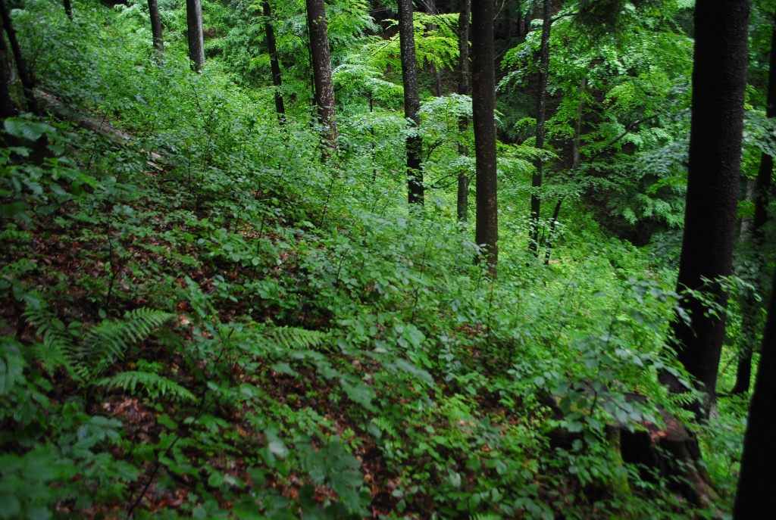
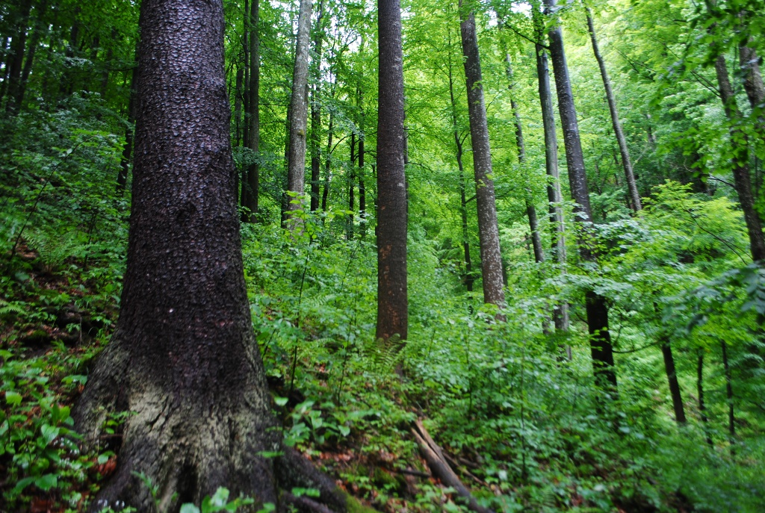

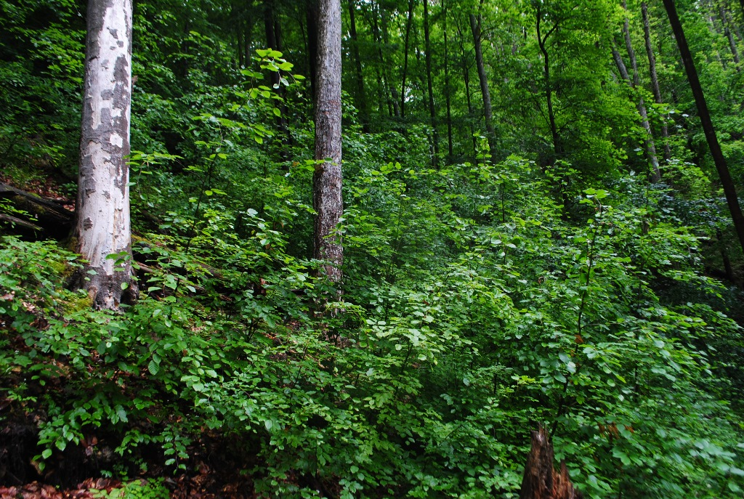
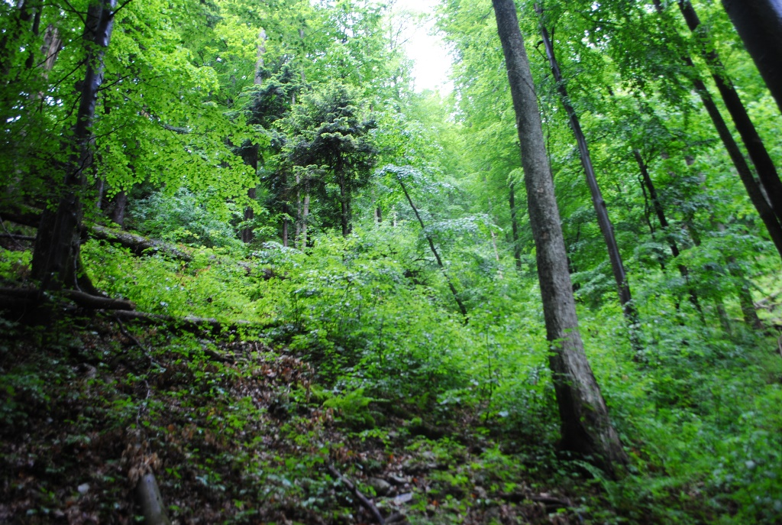

Porast 156 a kategoria O, JU rok 2009, foto rok 2017
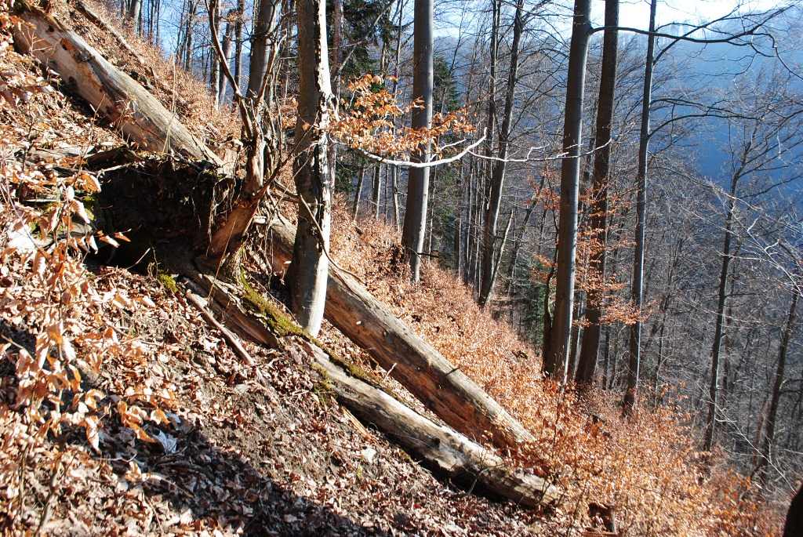

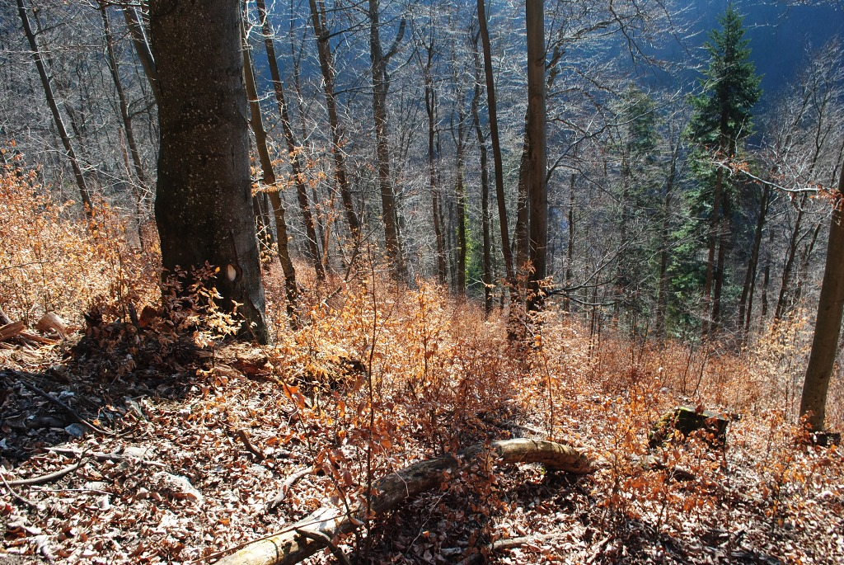
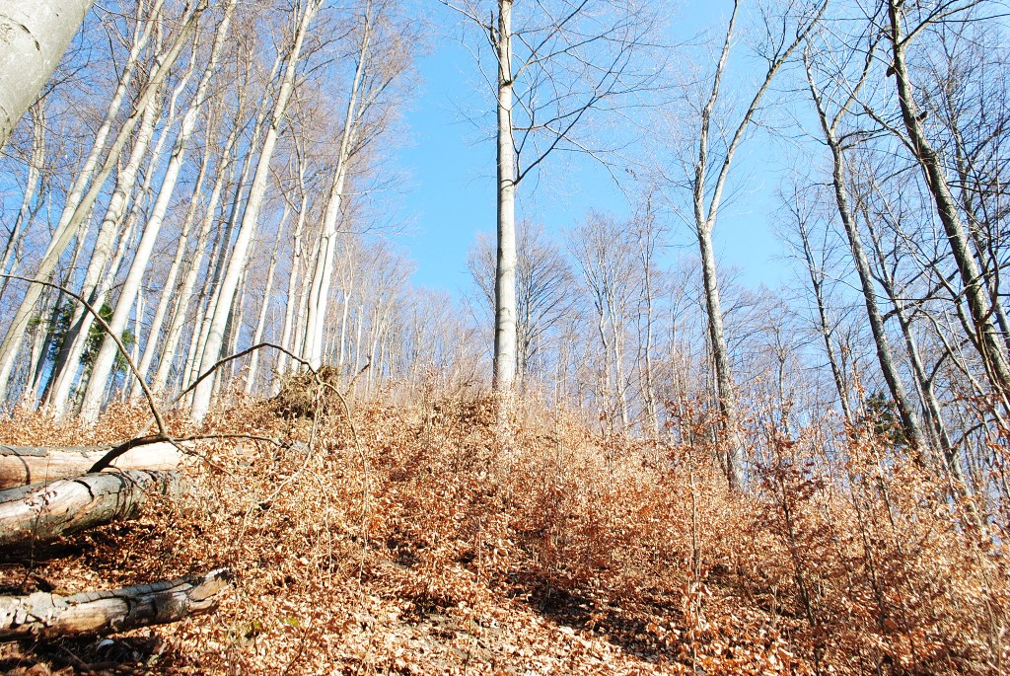
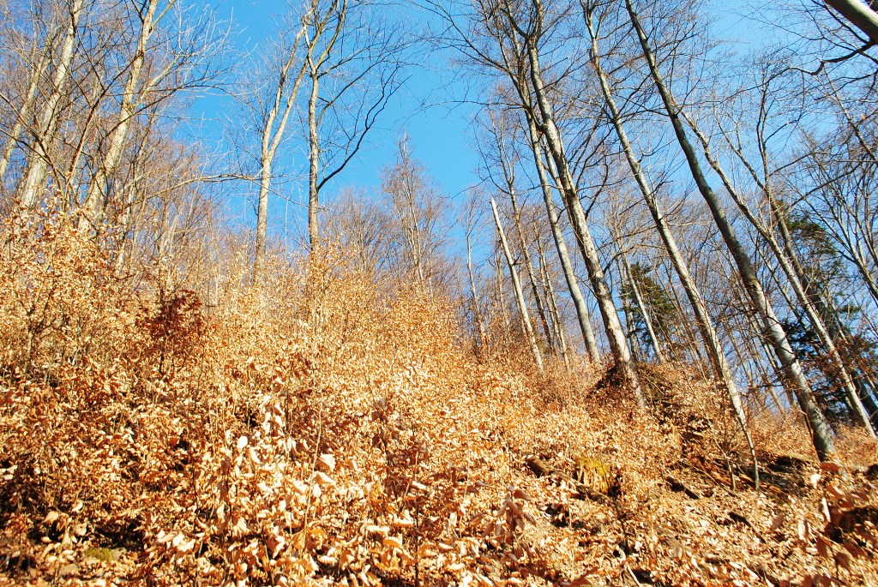

Porast 10 kategoria O, JU 2006, 2013, foto rok 2018
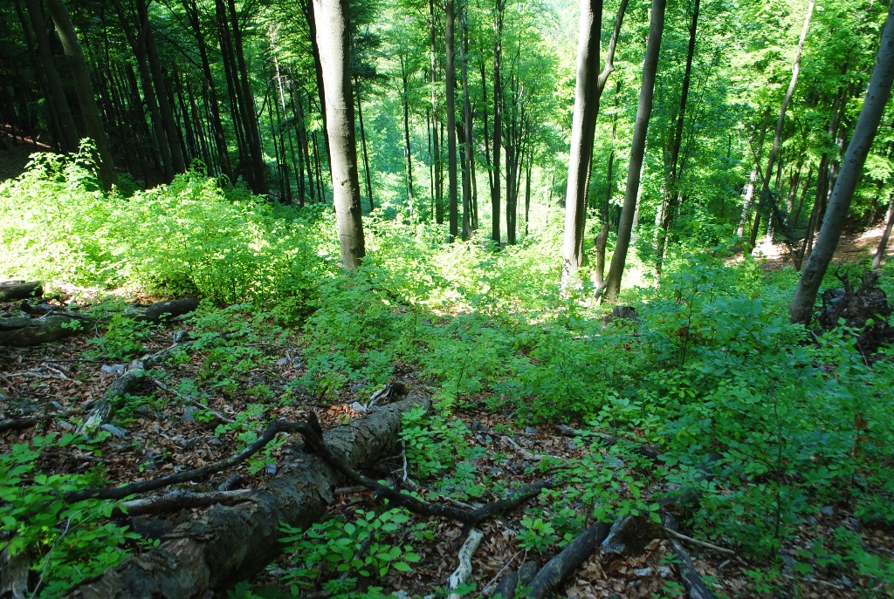
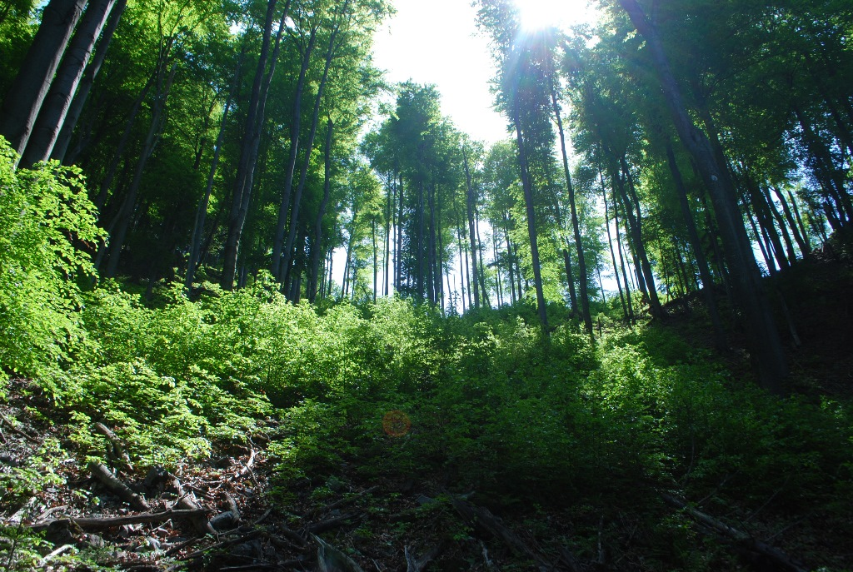
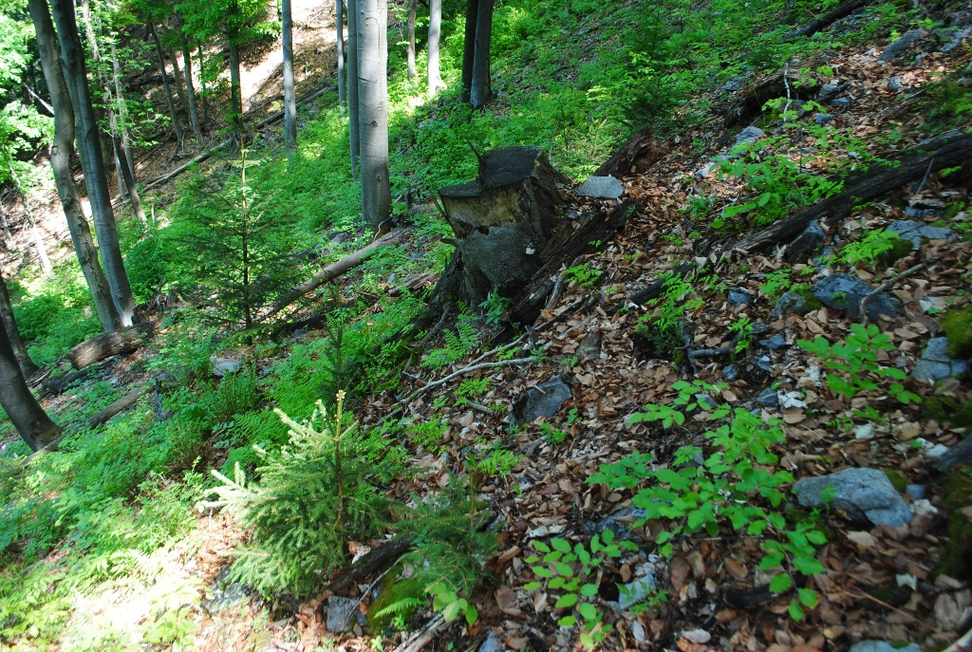

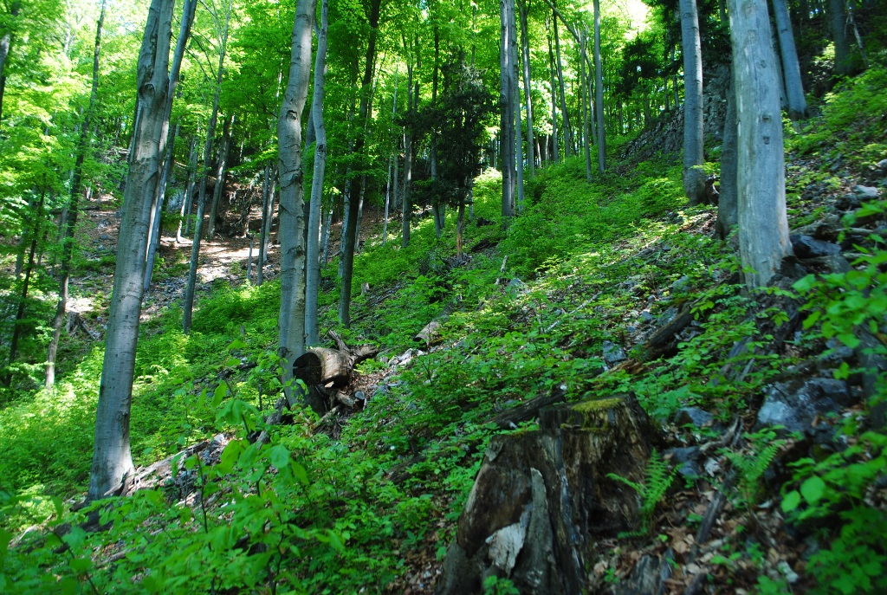

Foto: Ing. Eduard Apfel

